北京华天饮食控股集团有限公司介绍

一、华天简介：
北京华天饮食控股集团有限公司是以餐饮和食品为主营业态的大型国有餐饮食品投资集团，成立于1992年10月，主营菜系涵盖鲁菜、湘菜、江苏菜、京菜、清真菜等，拥有正餐、快餐、小吃、团餐等不同经营业态以及食品加工产业，集团总部位于北京市西城区二七剧场路乙6-2号。华天系统拥有各类品牌29个，其中：中华老字号21个，北京老字号22个；拥有非遗项目主体16个，其中鸿宾楼全羊席制作技艺、烤肉季和烤肉宛的北京烤肉制作技艺、天福号酱肉技艺入选国家级非遗名录；拥有1个中国驰名商标。集团公司连续多年进入全国餐饮百强，先后荣获全国五一劳动奖状、全国商业信用企业、中宣部商务部授予的“诚信立商、质量兴商”企业、中国食品安全百家诚信示范单位、北京最具影响力十大企业、北京十大商业品牌等多项荣誉，是北京市餐饮行业协会会长单位。
近年来，华天集团加快推进所属老字号连锁化、规范化、品牌化发展，加快老字号转型升级和现代化、时尚化进程，不断提升经营和服务水平，拓展经营新领域，经济效益稳中有进。
华天集团以“传承和创新中华优秀传统饮食文化，服务社会，服务民生”为使命，践行“让人放心是一种人生智慧”企业文化理念，坚持“以客户为中心，诚信第一，放心安全”的经营理念，努力建设成为一流的国际化现代都市服务产业投资集团，为中国餐饮业的提升和进步贡献自己的一份力量

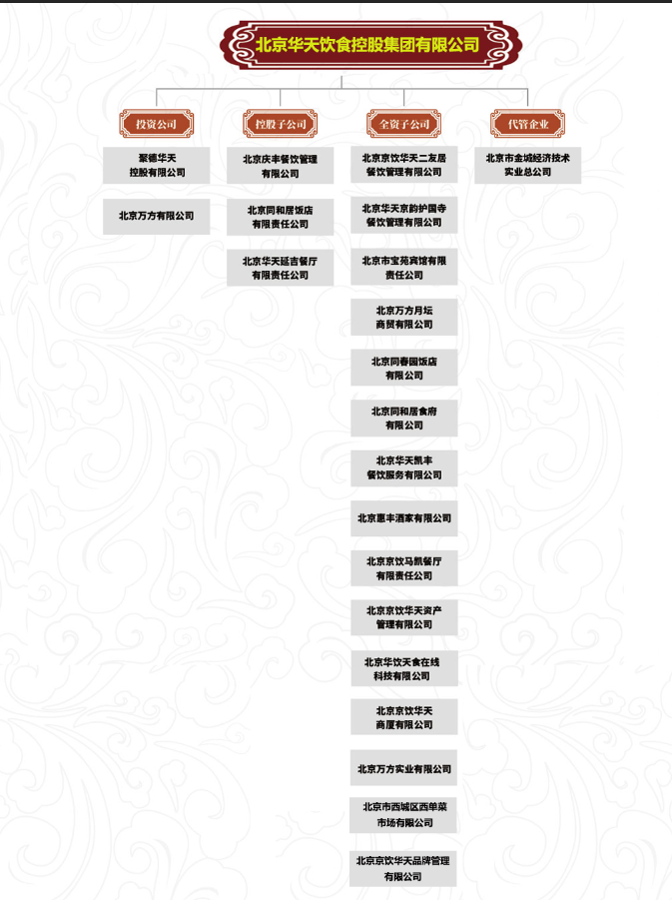
二、公司结构：

三、企业文化：
- 华天企业发展愿景
建设成为一流的国际化现代都市服务产业投资集团
- 华天的责任与使命
传承和创新中华优秀传统饮食文化，服务社会、服务民生，让居民生活饮食更方便、更健康、更快乐！为肯于奋斗和付出的员工提供更为广阔的发展平台。
- 企业精神
敬业 专业 乐业 创业
- 企业的价值观
激情 效率 创新 价值 勇气 和谐 感恩
- 企业经营理念
以客户为中心，诚信第一，放心安全
- 员工职业道德规范
文明有礼 诚信守法 团结互助 爱岗敬业 恪尽职守 传承创新 勤奋好学 艰苦奋斗 服务民生 奉献社会

四、华天品牌介绍

1、庆丰包子铺：人均 27，快餐，主打包子；中华老字号
①简介：
北京庆丰餐饮管理有限公司是北京华天饮食控股集团有限公司下属的二级公司，庆丰包子铺是北京庆丰餐饮管理有限公司所属主营包子的老字号品牌，开业于1948年，距今已有70余年的历史。自2005年开展加盟连锁以来，在北京华天饮食控股集团有限公司的领导下，庆丰包子铺以保证产品质量为前提，一步一个脚印逐步发展为主营包子的中式快餐品牌，在百姓间口碑颇丰。
在北京华天饮食控股集团有限公司的领导下，庆丰的全部门店均按照“百合花”餐饮卫生安全认证要求规范后厨管理。庆丰馅料工厂自主研发了多项设备，由此成为北京市第一家中式馅料标准生产企业，并获得“高新技术企业”称号。2013年，庆丰公司及馅料工厂陆续完成了ISO9001质量管理体系和ISO22000食品安全管理体系的认证工作，并取得了认证证书，2023年完成了两个证书的复审工作。
庆丰包子铺的严格管理、优良品质和快速发展，在社会上产生了广泛影响，企业品牌知名度和美誉度不断提升，多次荣获各级政府、行业协会颁发的“中国餐饮业十大快餐品牌”、“中国快餐包子品类代表品牌”、“中国小吃十大品牌”、“中国风味特色餐厅”、“北京市诚信品牌企业”等奖项。"
② 心智占领：
品牌名（中文+英文）：庆丰包子铺（Qing-Feng Steamed Dumpling Shop）
品类：中式快餐
品牌定位：老少皆宜，价格适中，贴近百姓，服务工薪
③ 核心价值：
庆丰包子铺经营品种十分丰富，有包子、粥品、凉菜、炒肝等数十个品种，价钱既便宜又实惠。除了保持传统技法外，庆丰每年还不断推出新品，近年来推出的韭菜鸡蛋水饺、酱猪头肉、蒜肠、烤肠、卤串等，不断丰富着百姓的餐桌。庆丰食材均来自品牌服务商，烹饪过程规范，放心、安全。
④ 品牌主张
积善余庆 国富民丰
⑤ 信任支撑
庆丰公司在华天集团的领导下，直营店率先按照“百合花”餐饮卫生安全认证要求规范后厨管理，引入“分色管理”、“温度管理”、“第二保质期管理”等国际通用的管理理念，目前直营门店已全部通过百合花认证（该认证是一套餐厅清洁卫生安全保障体系，在欧洲多个国家应用），并开始在加盟店中推广经验。2017年，在北京市、西城区委区政府、区国资委和华天集团的指导下，庆丰公司全部门店完成“明厨亮灶”改造，消费者可以通过透明幕墙、显示屏、手机等多种方式，直接观看到食品加工、专间操作、餐具消毒等各个操作环节。庆丰馅料工厂的食品安全检测系统，能准确检测出原料中的地沟油、甲醛、瘦肉精等有害成分，自主研发了“无接触液体自动灌装系统”等多项设备，庆丰由此成为北京市第一家馅料标准生产企业，并获得“高新技术产业”称号。2013年，庆丰公司及馅料工厂就已经完成ISO9001质量管理体系和ISO22000食品安全管理体系的认证，并取得了认证证书。
⑥ 品牌愿景：
积极提升产品品质，不断为百姓提供安全健康、货真价实的特色美味
⑦ 品牌使命：
提升产品质量和服务，传承中华美食文化，擦亮中华老字号金字招牌
⑧ 品牌核心价值观：
诚信经营、以人为本、守正创新、团结协作
⑨ 品牌理念：
- 新鲜与健康：品牌致力于提供新鲜、健康、美味的包子产品，注重食材的选取和制作工艺的精细，以满足消费者对健康饮食的需求。
- 传统与创新：品牌在传承中国传统包子文化的基础上，不断迭代口味，顺应现在消费者需求，打造独具特色的包子产品。
- 顾客至上：将顾客的需求和满意度放在首位，提供优质的服务和暖心的用餐体验，努力构建与顾客的深厚关系。
- 质量为王：品牌坚信只有高品质的产品才能赢得消费者的信任和支持，因此始终将产品质量作为首要任务。
- 以人为本：品牌注重员工的成长和发展，提倡团队合作和内部协作，共同实现品牌的目标和愿景。
- 持续学习：品牌认为市场在不断变化，只有不断学习和适应才能保持竞争力，因此鼓励员工持续学习和创新

2、华天二友居：人均35；简餐店，主打品种包子、肉饼，有宫保鸡丁、干炸丸子等炒菜，北京老字号

①简介：

“二友居”始于1921年，由清朝御厨常二有创办，是当时远近闻名的地道风味小吃店。常二有西四十字路口把角儿开了一家便饭铺维持生活。取名为“二友居”，一是和常二有的“二有”名字同音，二是希望后人齐心合力做好生意。二友居经营到解放后1956年公私合营成为国营买卖。六十年代初更名为“西四包子铺”，2001年，因拆迁原因，西四包子铺停业。2015年，北京华天集团恢复二友居品牌的使用。目前二友居企业已步入连锁化发展轨道。
②心智占领：
品牌名（中文+英文）：二友居 ErYouJu 二友居西四包子铺
品类：简餐
品牌定位：社区简餐品牌
③利益表达
核心价值：北京老字号、隶属于华天集团，多方面体现国有企业担当、品种丰富、价格实惠、注重食品安全管理、诚信经营
品牌主张：百年传承 非遗技艺
④ 信任支撑
2018年12月获得“北京老字号”称号、2018年二友居猪肉饼被评为“年度畅销菜品”、“西四包子”2019年被评为“百年传承金牌菜”、2019年9月被列入2019“中华老味道”名录、2020年二友居公司还被北京市消费者协议会认定为“诚信服务承诺单位”、2021年6月二友居面食制作技艺被授予北京市西城区级非物质文化遗产、2023年“肉皮冻”被评为西城区“百年传承金牌菜”；
⑤ 理念感染
- 品牌愿景：成为一流的社区简餐品牌！
- 品牌使命：传承和发展中华优秀传统饮食文化，服务社会，服务民生。
- 品牌核心价值观：“友邻”“守信”“勤业”“奋斗”。
- 品牌理念/品牌哲学：“友邻”：睦邻友好，友善服务，定位社区简餐店，立足社区，服务社区。
“守信”：信守承诺，坚守本位，务实求真；与顾客相处、与同事相处懂事明理。
“勤业”：勤于所业，敬业、专业、乐业，工作热情、主动，精益求精。
“奋斗”：创新发展，有当标杆、争第一的内在追求。

3、同和居：人均 120；鲁菜；中华老字号
①简介：
同和居饭店是北京较早经营鲁菜的中华老字号，始建于清代道光二年（公元1822年）距今已有202年的历史，起初是一个没有名气小店，为招揽生意，小店常以客为友，使其有宾至如归的感觉。后因御厨袁祥福的加入，小店名声大噪，不少达官贵人来此就餐，生意日渐兴隆。便以“同怀和悦”为意，定名为“同和居”，意指来此用餐能够让大家共畅情怀、天地人和、顺应天意、万事吉祥如意。后由末代皇帝溥仪的弟弟溥杰手书牌匾，是当时的八大居之一。同和居主营鲁菜，以烹制河鲜，海味最为擅长，精于爆，扒，溜，炒，烩，菜品突出清，鲜，嫩，脆等，特别是烤馒头，三不粘，糟熘系列堪称京城三绝。
同和居秉承“以顾客为中心，诚信第一，放心安全”的企业经营理念，服务于京城百姓。近年来，为提升老字号的品牌影响力，开启连锁经营之路， 现有“月坛店、什刹海店、银泰店、棕榈泉店”4家门店。2006 年10月8日，同和居被商务部认定为中华老字号；2007 年 6 月，“同和居鲁菜烹饪技艺” 列入西城区非物质文化遗产保护项目；2021年-2024年连续4年上榜北京米其林必比登推介榜单。
②心智占领：
品牌名（中文+英文）：同和居TONGHEJU
品类：中餐
品牌定位：鲁菜泰斗、中华老字号、家宴、商务宴
③利益表达：
核心价值（为顾客带来何种利益）承载着中国传统文化的百年老店精髓和民族文化历史的积淀，百年老字号企业的诚信、敬业、创新价值观
④信任支撑：
品牌信任状（用什么证明品牌主张） "诚信经营、品质保证、优质特色服务、创新能力、顾客满意度，积极向上地品牌形象及社会责任感。
⑤ 理念感染：
- 品牌愿景：让鲁菜泰斗的称号、精髓技艺继续传承和创新发扬光大
- 品牌使命：传承百年老字号经典鲁菜饮食文化，为顾客提供高品质的服务，吃出老字号的记忆和情怀
- 品牌核心价值观：以诚信为基础，不断创新，提升产品质量和服务水平，超越自己，成为行业的领导者激励员工共同实现企业目标"
- 品牌理念/品牌哲学：同和居一直秉承以顾客为中心，诚信第一，放心安全”的企业品牌经营理念

